1. HRD
2. Template penomoran surat Eksternal memiliki template sendiri atau sama seperti penomoran terpusat (.../ow/…) ?

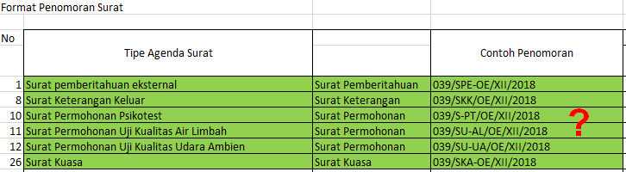

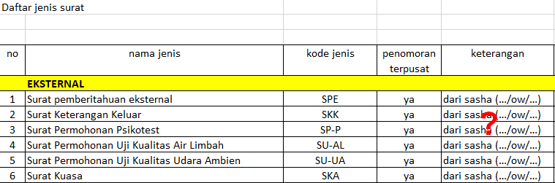

1. Terdapat kode klasifikasi surat yang sama dengan kode induknya (kode klasifikasi tidak boleh sama)

|  |  |
| --- | --- |
| Nama Klasifikasi | Kode Klasifikasi |
| Surat Pembinaaan | SPB |
| Surat Kuasa | SKA |
| Surat Tugas | STS |
| Intermemo | Int |
| Laporan dan Kajian | LK |

1. Data pegawai masih belum disertai unit
2. Cukai
3. Kode jenis pada tipe agenda surat masuk masih sama

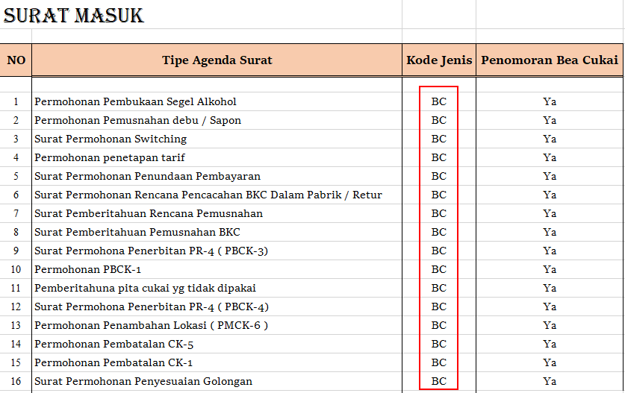

1. Tax
2. “Surat pemindahbukuan” termasuk surat internal, masuk atau keluar?